聊天系统

# 系统介绍

1. 聊天界面共有四个频道：世界、公会、系统、客服；
2. 每个频道保留50条消息，＞50条消息的自动被顶掉，≤50条的留言如果没有玩家再次说话，永久保留在当前频道；
3. 聊天显示，聊天显示在主UI的聊天显示框里，可展示4行文字；
4. 主UI的聊天显示框显示全部信息，包括：系统、世界、公会；
5. 世界聊天开启等级60级；

# 界面介绍



1. 聊天标题；
2. 聊天显示区域：头像、角色名称、VIP标识、聊天内容；
3. 聊天输入区域，在区域内输入文字，然后点击发送，可以发送到对应频道；

* 没有达到聊天等级的提示玩家：60级开启世界聊天；
* 没有公会的玩家提示：请先加入公会；
* 系统频道去掉文字输入区域，换成：系统频道不能发言，请切换其他频道发言；

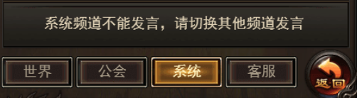

* 客服频道待定

1. 页签选择，选择对应页签，显示对应频道，每个页签对应有50条留言永久保留；



1. 聊天展示按钮，点击后可弹出聊天页面（即1、2、3、4界面）
2. 实时聊天显示区域，实时显示最新聊天动态，最多显示四行文字；

# 数值需求

1. 确认聊天开启等级；

# 美术需求

1. 界面、图标、聊天中文字颜色色值
2. 需要确定的色值包括：角色名颜色、装备名颜色、怪物颜色、道具颜色、（系统、公告、世界、行会的小标题颜色）